**ЛАБОРАТОРНАЯ РАБОТА № 8**

**«ИССЛЕДОВАНИЕ ОСОБЕННОСТЕЙ РАБОТЫ ПРОГРАММ С ИСПОЛЬЗОВАНИЕМ КОНТЕЙНЕРОВ. СТАНДАРТНАЯ**

**БИБЛИОТЕКА ШАБЛОНОВ»**

**Цель работы**: Изучить способы реализации и особенности работы программ с использованием контейнеров стандартной библиотеки шаблонов.

**Вариант задания**

Вариант 11

Написать программу «Англо-русский и русско-английский словарь». «База данных» словаря должна содержать синонимичные варианты перевода слов.

Программа должна обеспечивать выбор с помощью меню и выполнение

следующих функций:

– загрузка «базы данных» словаря (из файла);

– выбор режима работы: “англо-русский” или “русско-английский”;

– вывод вариантов перевода заданного английского слова;

– вывод вариантов перевода заданного русского слова.

Базу данных словаря реализовать в виде двух контейнеров типа multimap.

**2. Код программы на языке C++**

#include <iostream>

#include <fstream>

#include <map>

#include <vector>

#include <regex>

using namespace std;

void Search(multimap<string, string> Slovar, string key) {

auto iter = Slovar.find(key);

string res = "Результат: ";

for (; iter != Slovar.end(); iter++) {

if (iter->first != key) { cout << res << endl; return; }

else res += iter->second+", ";

}

}

multimap<string, string> RussDB;

multimap<string, string> EnglisDB;

std::vector<std::string> split(const string& input, const string& regex);

void LoadDB();

int main()

{

system("chcp 1251");

int item = 1; bool re = false;

bool flag = false;

while (true) {

system("cls");

cout << "1 - Загрузить данные из файла" <<endl;

if (flag) {

cout << "2 - Переключить режим перевода. Текущий режим :" << (re ? " англо-русский" : " русско-английский") << endl;

cout << "3 - Перевести слово согласно режиму" << endl;

}

cout << "0 - Выход" << endl;

cout << "Номер пункта -->";

cin >> item;

switch (item)

{

case 1:

LoadDB();

flag = true;

break;

case 2:

re = !re;

break;

case 3:

while (true) {

system("cls");

string word;

cout << "Введите слово для перевода, 0 для выхода: "; cin >> word;

if (word == "0") break;

re ? Search(EnglisDB, word) : Search(RussDB, word);

system("pause");

}

break;

case 0:

return 1;

break;

default:

break;

}

}

}

void LoadDB() {

ifstream fileE("English.txt"); ifstream fileR("Russian.txt");

string line;

while ( getline(fileE, line)) {

string key = ""; int KeySize = 0;

for (; line[KeySize] != '-'; KeySize++) {

key += line[KeySize];

}

string values = line.substr(KeySize + 1, line.size() - KeySize + 1);

vector<string> valuess = split(values, ",\\s*");

for (auto& str : valuess) {

EnglisDB.insert(pair<string, string>{key, str});

}

}

while (getline(fileR, line)) {

string key = ""; int KeySize = 0;

for (; line[KeySize] != '-'; KeySize++) {

key += line[KeySize];

}

string values = line.substr(KeySize + 1, line.size() - KeySize + 1);

vector<string> valuess = split(values, ",\\s*");

for (auto& str : valuess) {

RussDB.insert(pair<string, string>{key, str});

}

}

fileE.close();

fileR.close();

cout << "Данные успешно загружены с базы данных" << endl;

system("pause");

}

std::vector<std::string> split(const string& input, const string& regex) {

std::regex re(regex);

std::sregex_token_iterator

first{ input.begin(), input.end(), re, -1 },

last;

return { first, last };

}

**3. Тестирование и отладка**

Для тестирования данной программы были созданы два файла текстового формата, содержащие в себе данные о слове в определенном формате, а именно <слово> - <значение 1>,<значение 2>…..

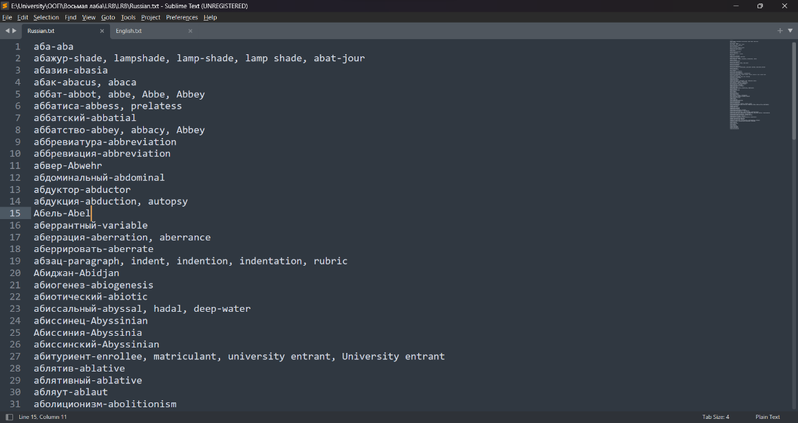 Два этих файла в дальнейшем будут использоваться для создания программой базы данных слов, с использованием контейнеров типа multimap. В данном случае, контейнер multimap создается по принципу <ключь> <значение>.

Рисунок 1 – Файл, использующийся для хранения базы данных русско-английского словаря

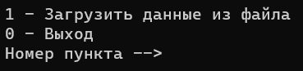После запуска программы, у нас есть меню. В меню выбираем загрузку базы данных. После загрузки БД, нам становится доступен перевод в двух режимах, с русского на английский и наоборот.

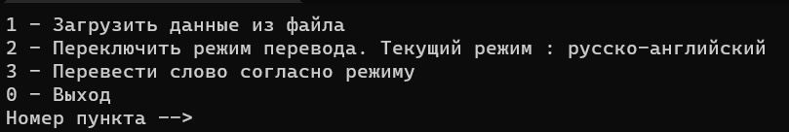Рисунок 2 – Главное меню программы

Рисунок 3 – Главное меню после загрузки данных.

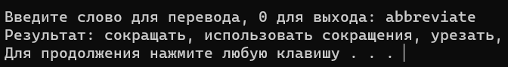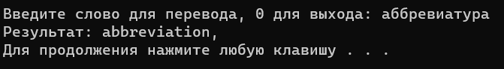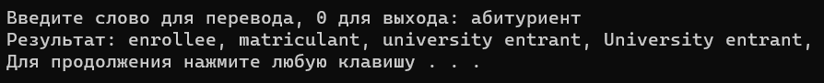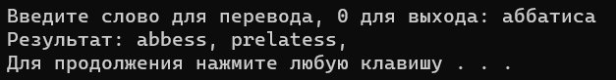Рисунок 4 – Работа программы (перевод слов в различных режимах)

**Вывод**

При выполнении данной лабораторной работы были получены навыки работы с контейнерами из стандартной шаблонной библиотеки STL. Также были повторно закреплены навыки работы с потоками и исключениями.